苏州市相城区2025年度体育彩票公益金
资助项目宣传公告

一、体彩公益金资助项目信息公布情况
（一）项目概况
1.项目名称
援建公共体育场地设施、资助或组织开展全民健身活动、群众体育组织和队伍建设、组织开展全民健身科学研究与宣传、青少年足球项目实施工作
2.实施单位
苏州市相城区文化体育和旅游局
3.资助额度
援建公共体育场地设施42.8596万元、资助或组织开展全民健身活动267.2034万元、群众体育组织和队伍建设1.9705万元、组织开展全民健身科学研究与宣传26.4919万元、青少年足球项目实施工作9.94万元。年度合计348.4654万元。
4.项目联络人
戴玉凤
5.项目宣传落实情况
（1）在无人机竞速赛、全民健身嘉年华、龙舟赛、围棋赛、气排球邀请赛等各类全民健身活动现场，布置横幅、背景板、赛事广告牌、成绩公示栏，统一标注“中国体育彩票资助”宣传字样。
（2）市民共享健康空间、社区健身器材点位等公益设施场地，全部设立带有“中国体育彩票资助”标识公示牌，健身配套区域增设体彩公益科普宣传板块。
（3）联动各级媒体开展专题报道，全方位宣传体彩公益金落地体育惠民项目成效。
（二）体彩公益金资助项目实施效果
1.资助项目及影响总体描述
通过统筹使用体育彩票公益金，深耕基层体育惠民实事，织密便民健身服务网络；助力群众体育赛事活动，全域营造全民健身浓厚氛围；保障基层体育工作队伍，筑牢全民健身服务力量；普及科学健身监测宣传，提升群众健康运动理念；深耕青少年体育培育，夯实区域体育后备人才根基。持续推动体教融合、体卫融合发展，依托各类特色体育赛事打造相城本土群众体育品牌，全方位展现区域体育事业发展风貌，持续促进全民健身与全民健康深度融合。
2.项目具体实施内容及社会效益描述
2025年度体彩公益金合计支出348.4654万元，分别用于公共健身场地配套建设、各级各类群众体育赛事举办、社会体育指导员保障、国民体质监测科普、青少年足球培育五大板块。
项目全程落实体彩公益宣传要求，所有赛事现场通过秩序册、道旗、展台、背景展板等载体标注公益资助信息，联合媒体开展线下线上联动宣传。全年各类体育活动覆盖群众超10万人次，有效完善城乡15分钟健身圈配套，丰富群众日常文体生活，提升城市文体知名度与群众幸福感，持续带动相城群众体育事业稳步发展。
二、资助项目宣传工作开展情况
- 现场宣传
全年所有由体彩公益金支持的体育赛事、全民健身活动现场，均悬挂宣传横幅、设置主题背景板、赛事广告牌，醒目展示“中国体育彩票资助”标识；市民共享健康空间、社区健身器材等公益体育设施点位统一安装公益资助告示牌，配套设置体彩公益知识宣传专栏。
- 媒体宣传
持续对接本地纸媒、电视台等传统媒体，对健身设施改造、各级群众赛事、国民体质监测、青少年足球培训等公益项目开展系列新闻报道。依托微信公众号、视频号、抖音等新媒体平台，推送图文、短视频素材，展示社区便民健身场地、各类群众赛事、青少年足球训练、体质监测服务实景，每条内容明确标注项目由中国体育彩票公益金资助，扩大公益宣传覆盖面。

图片及影像资料
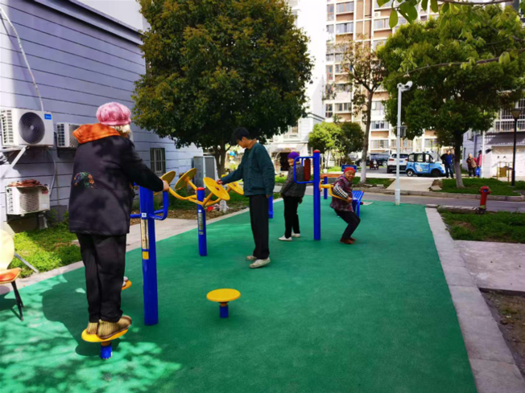

体育彩票公益金资助健身路径安装
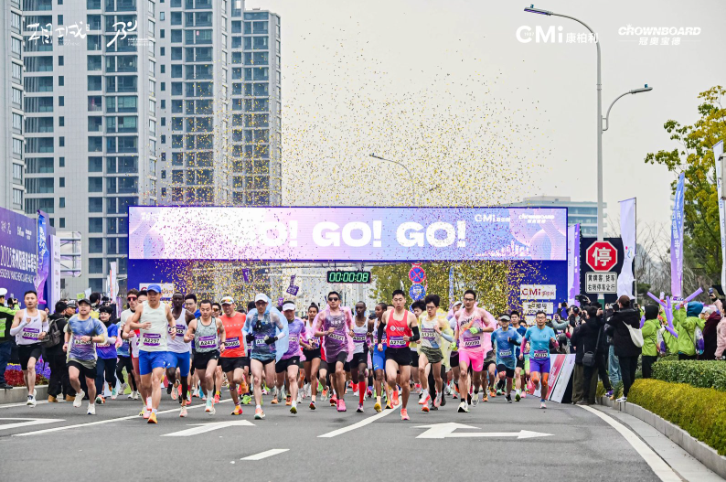

举办2025苏州阳澄湖半程马拉松比赛
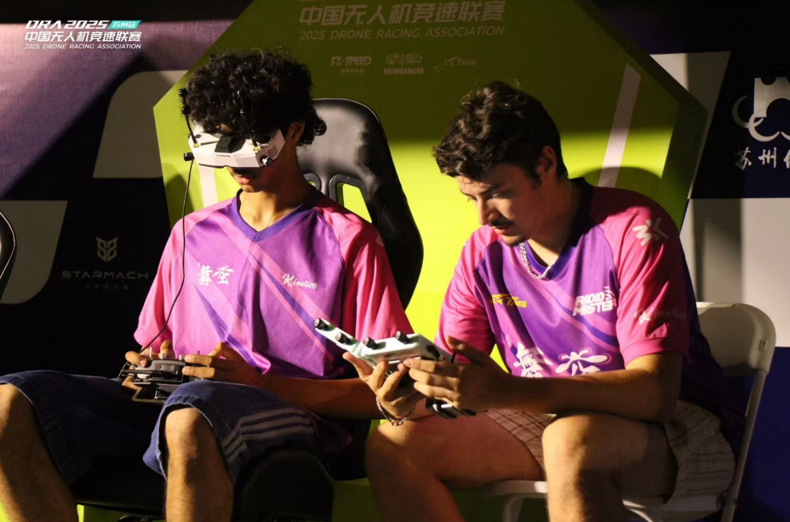
举办2025中国无人机竞速联赛(苏州站)比赛
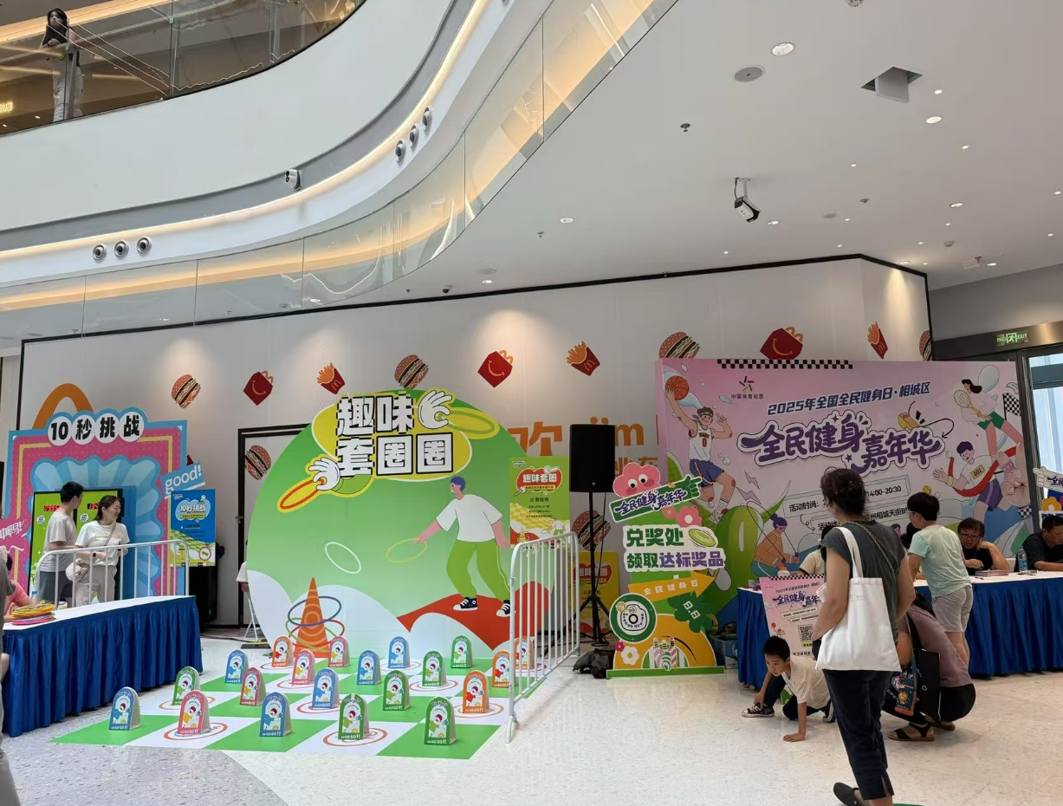

举办2025年全国全民健身日相城区全民健身嘉年华
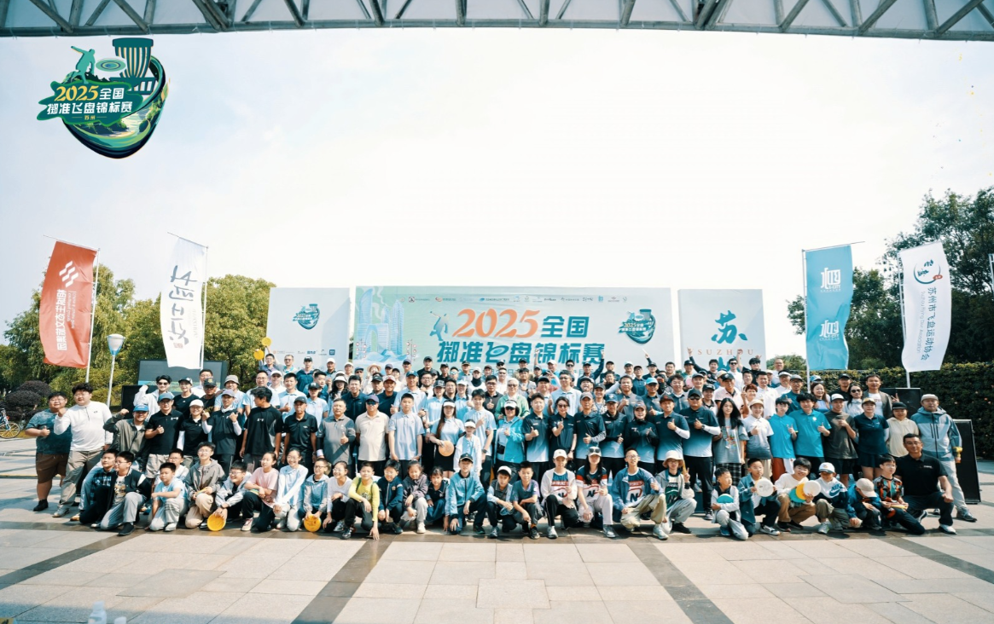

举办2025全国掷准飞盘锦标赛
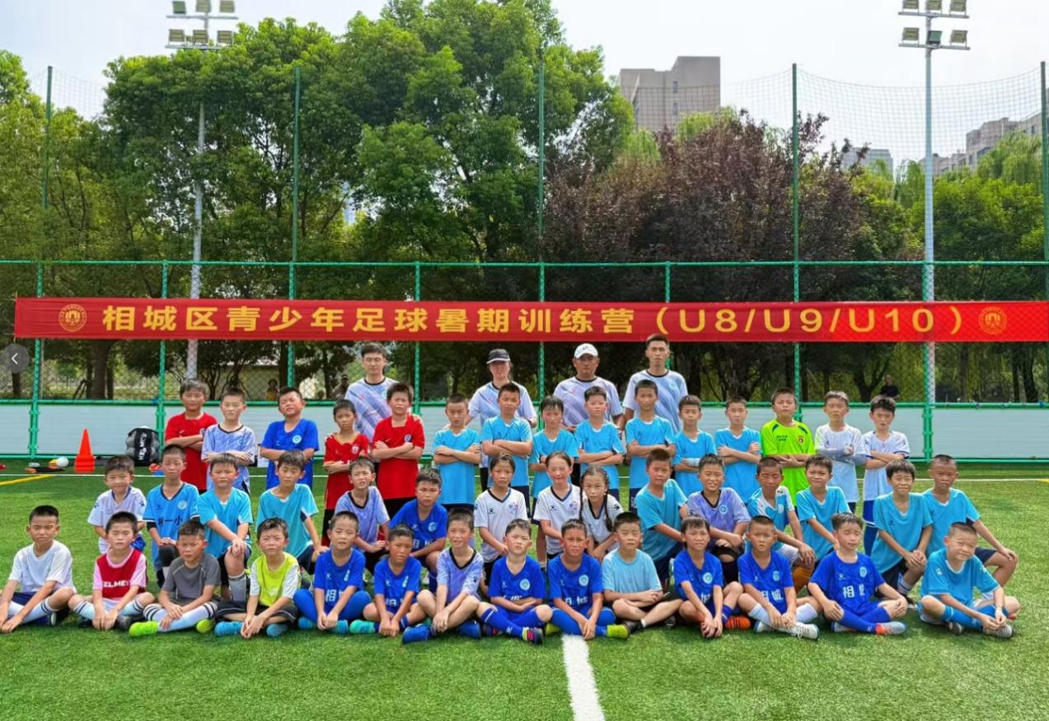

2025年青少年U系列足球暑期训练营项目实施

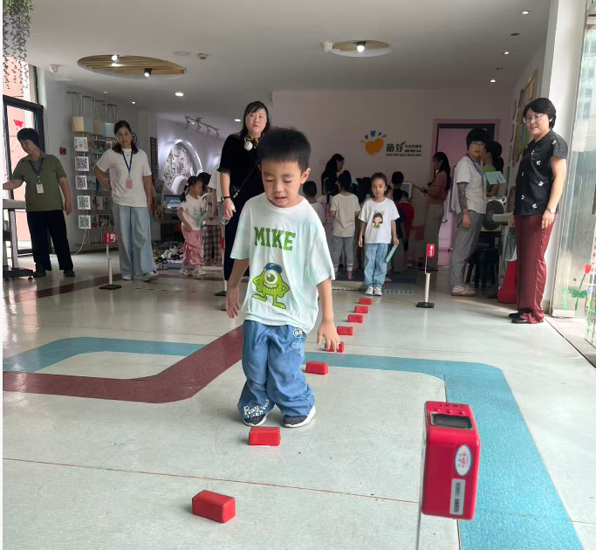

开展2025年相城区国民体质测试

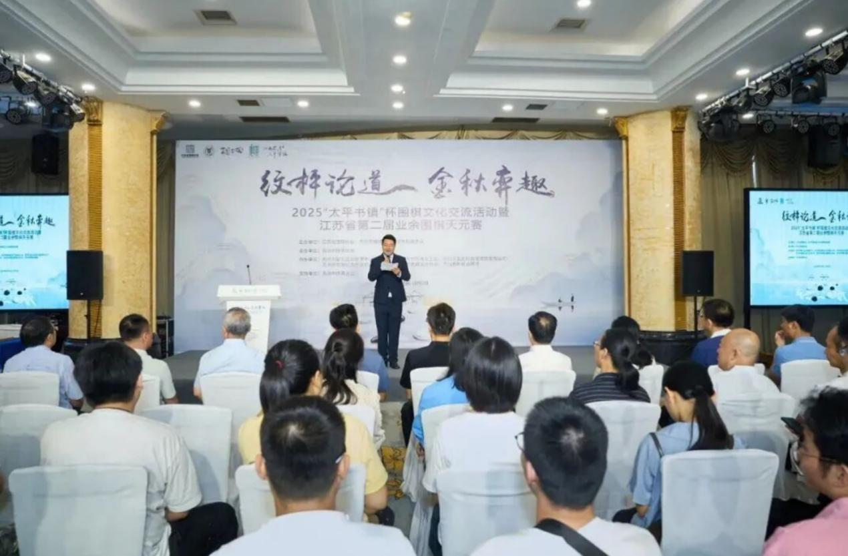

举办2025相城区“太平书镇”杯围棋文化交流赛
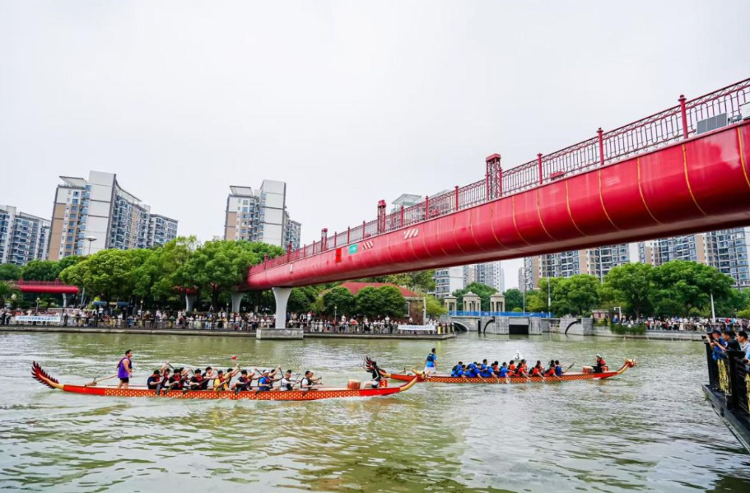

组织2025苏州元和塘首届水上嘉年华活动

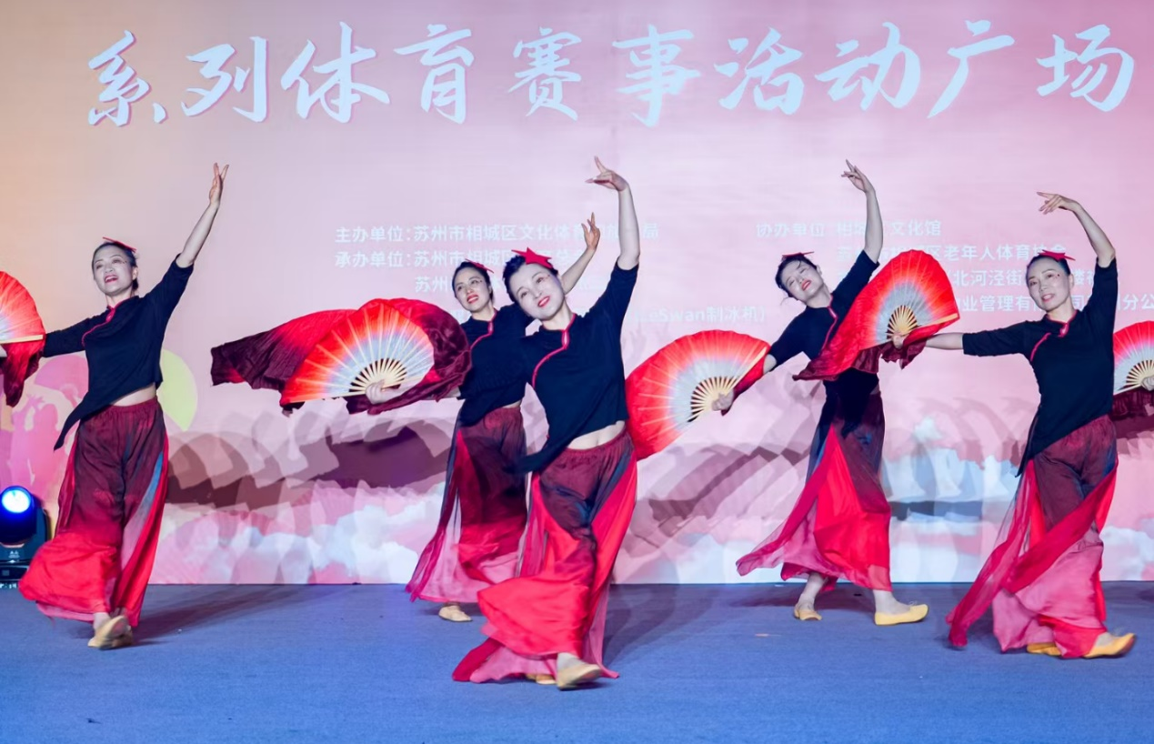

组织2025年假日体育运动汇系列体育赛事活动广场舞比赛

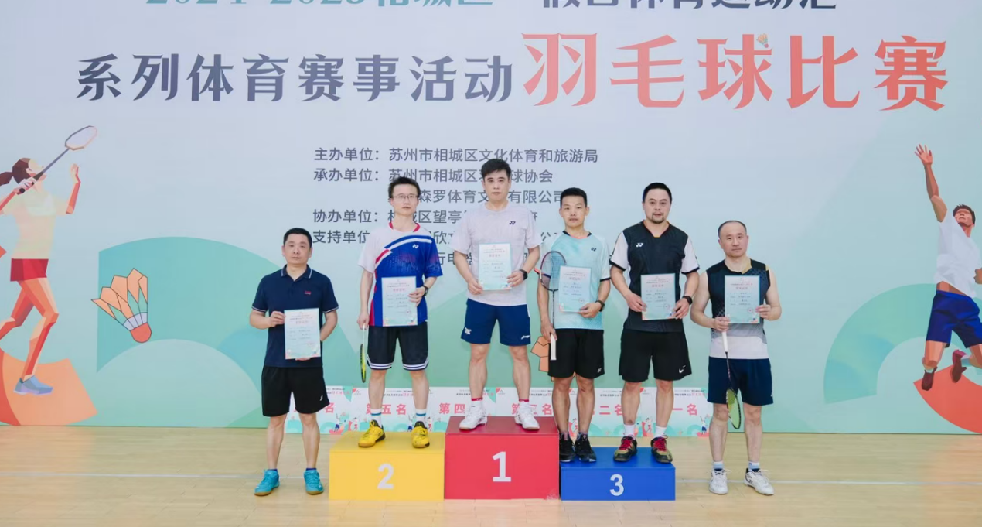

组织2025年假日体育运动汇系列体育赛事活动羽毛球比赛

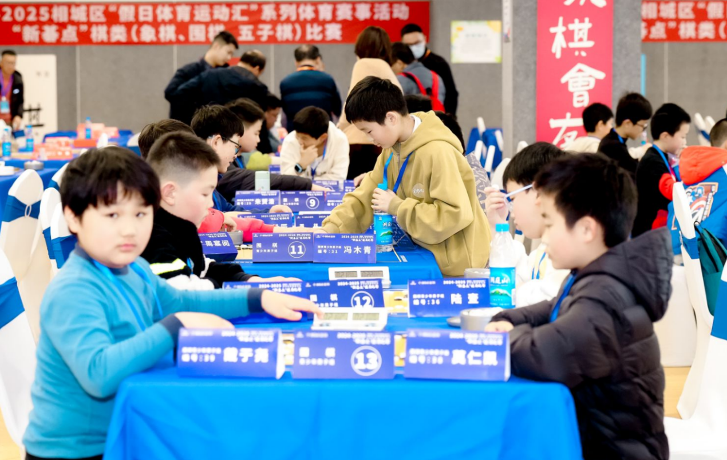

组织2025年假日体育运动汇系列体育赛事活动围棋比赛

苏州市相城区文化体育和旅游局
2026年6月30日

